Тема: Таблица исходных данных. Первичные описательные статистики: меры центральной тенденции (мода, медиана, выборочное среднее) и меры изменчивости (размах, дисперсия, стандартное отклонение). Перевод измерений в разные шкалы.
В статистике результаты измерений представляют в виде таблицы исходных данных, а для описания данных используют первичные описательные статистики. Также в статистике рассматривают перевод измерений в разные шкалы.

Таблица исходных данных
Таблица исходных данных — это форма представления результатов измерения, где строка соответствует одному объекту, а столбец — одному измеренному признаку. Таким образом, это таблица типа «объект — признак».
Некоторые виды таблиц исходных данных:
- Простая — в подлежащем даётся перечень объектов или территориальных единиц.
- Групповая — подлежащее представлено в виде группировки по одному атрибутивному или количественному признаку.
- Комбинационная — подлежащее содержит группировку единиц совокупности одновременно по двум и более признакам.
Некоторые первичные описательные статистики:
- Меры центральной тенденции — число, характеризующее выборку по уровню выраженности измеренного признака. Например, мода — значение, которое встречается наиболее часто, медиана — значение, которое делит упорядоченное множество данных пополам.
- Меры изменчивости — например, стандартное отклонение (среднеквадратическое отклонение) — показывает разброс значений признака относительно своего среднего арифметического значения.
- Меры положения (квантили распределения) — квантиль — это точка на числовой оси измеренного признака, которая делит всю совокупность упорядоченных измерений на группы с известным соотношением их численности.
К первичным описательным статистикам {Descriptive Statistics) обычно относят числовые характеристики распределения измеренного на выборке признака. Каждая такая характеристика отражает в одном числовом значении свойство распределения множества результатов измерения: с точки зрения их расположения на числовой оси либо с точки зрения их изменчивости. Основное назначение каждой из первичных описательных статистик — замена множества значений признака, измеренного на выборке, одним числом (например, средним значением как мерой центральной тенденции). Компактное описание группы при помощи первичных статистик позволяет интерпретировать результаты измерений, в частности, путем сравнения первичных статистик разных групп.
МЕРЫ ЦЕНТРАЛЬНОЙ ТЕНДЕНЦИИ

Мера центральной тенденции (Central Tendency) — ^то число, характеризующее выборку по уровню выраженности измеренного признака. ч Существуют три способа определения «центральной тенденции», каждому из которых соответствует своя мера: мода, медиана и выборочное среднее.
Мода (Mode) — это такое значение из множества измерений, которое встречается наиболее часто. Моде, илимодальному интервалу признака, соответствует наибольший подъем (вершина) графика распределения частот. Если график распределения частот имеет одну вершину, то такое распределение Называетсяунимодальным.

ПРИМЕР
Среди 8 значений признака (3, 7, 3, 5, 7, 8, 7, 6) мода Мо = 7 как наиболее часто встречающееся значение. В табл. 3.2 предыдущего параграфа Мо = 3, а в табл. 3.3 модальным является интервал 50-54.
Когда два соседних значения встречаются одинаково часто и чаще, чем любое другое значение, мода есть среднее этих двух значений.
Распределение может иметь и не одну моду. Когда все значения встречаются одинаково часто, принято считать, что такое распределение не имеет моды.
Бимодальное распределение имеет на графике распределения две вершины, даже если частоты для двух вершин не строго равны. В последнем случае выделяют большую и меньшую моду. Во всей группе может быть и несколько локальных вершин распределения частот. Тогда выделяют наибольшую моду и локальные моды.
Еще раз отметим, что мода — это значение признака, а не его частота.
Медиана(Median) — это такое значение признака, которое делит упорядоченное (ранжированное) множество данных пополам так, что одна половинавсех значений оказывается меньше медианы, а другая — больше. Таким образом, первым шагом при определении медианы является упорядочивание (ранжирование) всех значений по возрастанию или убыванию. Далее медиана определяется следующим образом:
- если данные содержат нечетное число значений (8, 9, 10, 13, 15), то медиана есть центральное значение, т. е. Md=10;
- если данные содержат четное число значений (5, 8, 9, 11), то медиана есть точка, лежащая посередине между двумя центральными значениями, т. е. Md=(8+9)/2 = 8,5.
Среднее(Mean) (Мх — выборочное среднее, среднее арифметическое) — определяется как сумма всех значений измеренного признаку, деленная на1количество суммированных значений.
Если некоторый признак X измерен в группе испытуемых численностьюN, мы получим значения:х1, х2,...,xi ..., хn(гдеi — текущий номер испытуемого, от 1 доN). Тогда среднее значениеМx определяется по формуле:
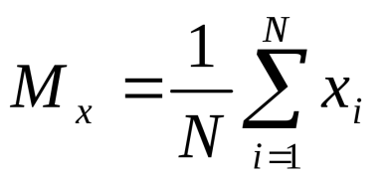
(4.1)

ВЫБОР МЕРЫ ЦЕНТРАЛЬНОЙ ТЕНДЕНЦИИ

Каждая мера центральной тенденции обладает характеристиками, которые делают ее ценной в определенных условиях.
Для номинативных данных, разумеется, единственной подходящей мерой центральной тенденции является мода, или модальная категория - та града-ция номинативной переменной, которая встречается наиболее часто.
Для порядковых и метрических переменных, распределение которых унимодальное и симметричное, мода, медиана и среднее совпадают. Чем больше отклонение от симметричности, тем больше расхождение между значениями этих мер центральной тенденции. По этому расхождению можно судить о том, насколько симметрично или асимметрично распределение.
Наиболее очевидной и часто используемой мерой центральной тенденции является среднее значение. Но его использование ограничивается тем, что на величину среднего влияет каждое отдельное значение. Если какое-нибудь значение в группе увеличится на с, то среднее увеличится на с/N Таким образом, среднее значение весьма чувствительно к «выбросам» - экстремально малым или большим значениям переменной.
На величину моды и медианы величина каждого отдельного значения не влияет.
Например, если в группе из 20 измерений переменной наибольшее значение утроится по величине, то не изменится ни мода, ни медиана. Величина среднего при этом заметно изменится. Иначе говоря, мода и медиана не чувствительны к «выбросам».
ПРИМЕР
Их средний доход 1000$ i месяц...

Если 9 человек имеют месячный доход от 5000 до 6000 рублей, со средним 5600 рублей, а доход десятого составляет 15000 рублей, то средний доход для этих 10 человек составит 6540 рублей. Эта цифра не позволяет судить о всей группе, и в качестве меры центральной тенденции следовало бы избрать медиану или моду.
Меры центральной тенденции чаще всего используются для сравнения групп по уровню выраженности признака. Если исследователь при этом сомневается, какую меру использовать, то можно дать простые советы.
Выборочные средние можно сравнивать, если выполняются следующие условия:
- группы достаточно большие, чтобы судить о форме распределения;
- распределения симметричны;
- отсутствуют «выбросы».
Если хотя бы одно из перечисленных условий не выполняется, то следует ограничиться модой и медианой. Альтернативой является «сквозное» ранжирование представителей сравниваемых групп и сравнение средних, вычисленных для рангов этих групп.
КВАНТИЛИ РАСПРЕДЕЛЕНИЯ
Помимо мер центральной тенденции в психологии широко используются меры положения, которые называются квантилями распределения.
Квантиль — это точка на числовой оси измеренного признака, которая делит всю совокупность упорядоченных измерений на две группы с известным соотношением их численности. С одним из квантилей мы уже знакомы — это медиана. Это значение признака, которое делит всю совокупность измерений на две группы с равной численностью. Кроме медианы часто используются процентили и квартили.
Процентили {Percentiles) — это 99 точек — значений признака (Р1 ..., Р99), которые делят упорядоченное (по возрастанию) множество наблюдений на 100 частей, равных по численности. Определение конкретного значения процентиля аналогично определению медианы. Например, при определении 10-го процентиля, Р10, сначала все значения признака упорядочиваются по возрастанию. Затем отсчитывается 10% испытуемых, имеющих наименьшую выраженность признака. Р10 будет соответствовать тому значению признака, который отделяет эти 10% испытуемых от остальных 90%.
Квартили (Quartlles) — это 3 точки — значения признака (Р2$, JPso» Лз)> которые делят упорядоченное (по возрастанию) множество наблюдений на 4 равные по численности части. Первый квартиль соответствует 25-му процентилю, второй — 50-му процентилю или медиане, третий квартиль соответствует 75-му процентилю.
Процентили и квартили используются для определения частоты встречаемости тех или иных значений (или интервалов) измеренного признака или для выделения подгрупп и отдельных испытуемых, наиболее типичных или нетипичных для данного множества наблюдений.
МЕРЫ ИЗМЕНЧИВОСТИ
Меры центральной тенденции отражают уровень выраженности измеренного признака. Однако не менее важной характеристикой является выраженность индивидуальных различий испытуемых по измеренному признаку. Меры изменчивости {Dispersion) применяются в психологии для численного выражения величины межиндивидуальной вариации признака.
Наиболее простой и очевидной мерой изменчивости является размах, указывающий на диапазон изменчивости значений.
Размах (Range) — это просто разность максимального и минимального значений:
R = xmax – x min
Ясно, что это очень неустойчивая мера изменчивости, на которую влияют любые возможные «выбросы». Более устойчивыми являются разновидности размаха: размах от 10 до 90-го процентиля (Р90 — Р10) или междуквартильный размах (Р75 - Р25). Последние две меры изменчивости находят свое применение для описания вариации в порядковых данных. А для метрических данных используется дисперсия — величина, название которой в науке является синонимом изменчивости.
Дисперсия (Variance) — мера изменчивости для метрических данных, пропорциональная сумме квадратов отклонений измеренных значений от их арифметического среднего:
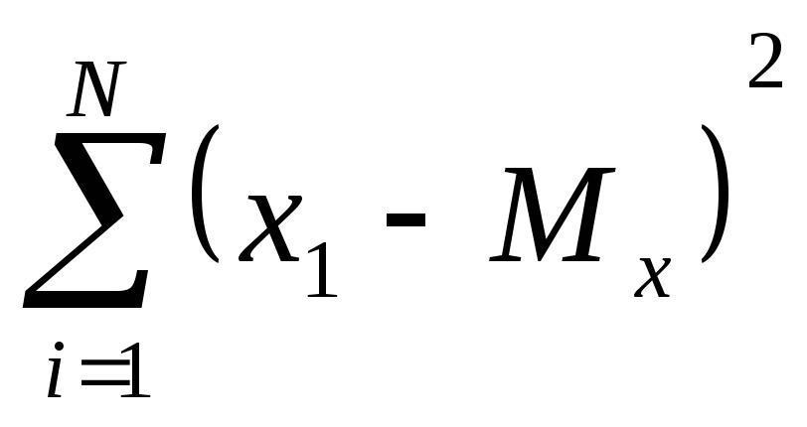
Чем больше изменчивость в данных, тем больше отклонения значений от среднего, тем больше величина дисперсии. Величина дисперсии получается при усреднении всех квадратов отклонений:
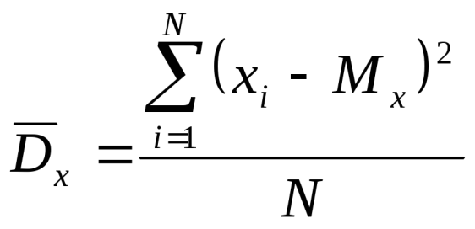

Следует отличать теоретическую (генеральную) дисперсию — меру изменчивости бесконечного числа измерений (в генеральной совокупности, популяции в целом) и эмпирическую, или выборочную, дисперсию — для реально измеренного множества значений признака. Выборочное значение в статистике используется для оценки дисперсии в генеральной совокупности. Выше указана формула для генеральной (теоретической) дисперсии (Dx) которая, понятно, не вычисляется. Для вычислений используется формула выборочной (эмпирической) дисперсии (Dx), отличающаяся знаменателем:
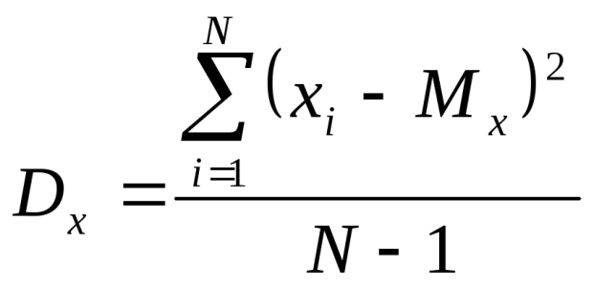

ПРИМЕР

Вычислим дисперсию признака Х для выборки N = 6
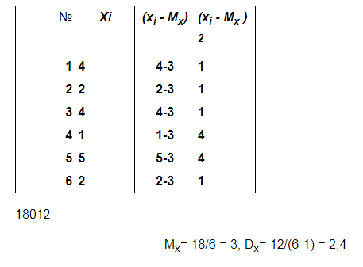
Стандартное отклонение (Std. deviation) (сигма, среднеквадратическое отклонение) — положительное значение квадратного корня из дисперсии:
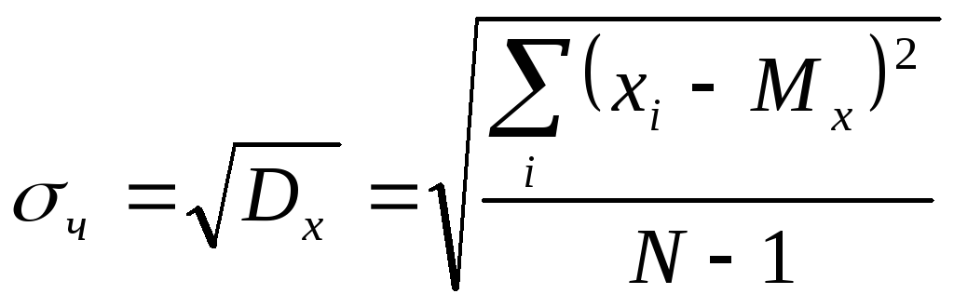
На практике чаще используется именно стандартное отклонение, а не дисперсия. Это связано с тем, что сигма выражает изменчивость в исходных единицах измерения признака, а дисперсия — в квадратах исходных единиц.
Стандартизация или z-преобразование данных — это перевод измерений в стандартную Z-шкалу (Z-scores) со средним Мz = 0 и Dz (или z) = 1. Сначала для переменной, измеренной на выборке, вычисляют среднее Мx стандартное отклонение Затем все значения переменнойхi пересчитываются по формуле:
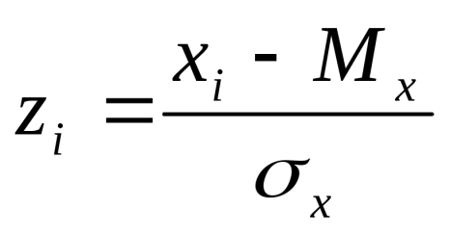

В результате преобразованные значения (z-значения) непосредственно выражаются в единицах стандартного отклонения от среднего. Если для одной выборки несколько признаков переведены в z-значения, появляется возможность сравнения уровня выраженности разных признаков у того или иного испытуемого. Для того чтобы избавиться от неизбежных отрицательных и дробных значений, можно перейти к любой другой известной шкале: IQ (среднее 100, сигма 15); Т-оценок (среднее 50, сигма 10); 10-балльной — стенов (среднее 5,5, сигма 2) и др. Перевод в новую шкалу осуществляется путем умножения каждого z-значения на заданную сигму и прибавления среднего:
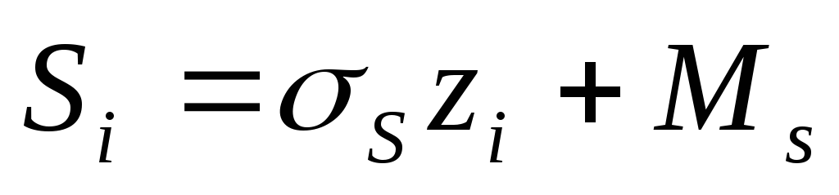

ПЕРЕВОД ИЗМЕРЕНИЙ В РАЗНЫЕ ШКАЛЫ
В статистике измерения могут быть представлены в разных шкалах. Некоторые типы шкал: wiki.loginom.rueconomics.hse.ru
Описательная статистика позволяет обобщать первичные результаты, полученные при наблюдении или в эксперименте. Процедуры здесь сводятся к группировке данных по их значениям, построению распределения их частот, выявлению центральных тенденций распределения (например, средней арифметической) и, наконец, к оценке разброса данных по отношению к найденной центральной тенденции.
- Номинальная (шкала наименований) — представляет собой список значений атрибутивного признака. Значения могут быть выражены и числами, но эти числа служат лишь меткой класса, группы единиц совокупности: их нельзя складывать, умножать. Например, пол (цифрой «0» обозначают женщин, цифрой «1» — мужчин).
- Порядковая (ранговая) шкала — устанавливает отношение следования между значениями признака. Может быть выражена числами, для которых важны не конкретные значения, а только соотношения «больше», «меньше» или «равно». Например, группы доходов населения: нищие, бедные, с доходами ниже среднего уровня, средними, выше среднего, богатые.
- Интервальная шкала — устанавливает отношения порядка между интервалами, расстояниями одних значений признака от других. Имеет произвольный нуль и произвольную единицу измерения. Классический пример — температура (различия шкал Цельсия, Кельвина и Реомюра).
- Шкала отношений — имеет фиксированный ноль, а единица измерения может быть произвольной. Например, курсовая стоимость пакетов акций, состоящих из различного числа акций одного и того же выпуска.
Выбор шкалы определяется целями и задачами исследования, а также особенностями статистических единиц — объектов совокупности, в отношении которых собираются сведения. Статистическое измерение должно обеспечивать получение сопоставимой информации об объектах исследования.

